MAT – 3.4. – 1 sat
Pravci kroz jednu točku. Polupravac
Udžbenik i RB str.83, ZZ str.85
Ponoviti usmeno ( odgovori na glas sam sebi) na pitanja što je to ravnina, a što crta, koje vrste crta poznajemo, što su dužina i pravac te kako bi definirali točku.
Zatim jednostavno slijediti tijek rada u udžbeniku i utvrditi nove pojmove za koje su uokvirena objašnjenja (djeca znaju većinu toga, treba se prisjetiti i što je jako važno, isto uočiti na crtežima)

Bilježnica ( dok se crta, ne jednostavno prepisivati, nego govorno oblikovati, objašnjavati što se radi. NAPOMENA : Kroz točku S neka nacrtaju sve pravce ( meni je pobjeglo ) – PRECRTATI SLIKU IZ UDŽBENIKA, ona je točna)

Pravci kroz jednu točku. Polupravac

c

d
Kroz jednu točku prolazi beskonačno mnogo pravaca.
b

a
S

M
t

f
e
N
N

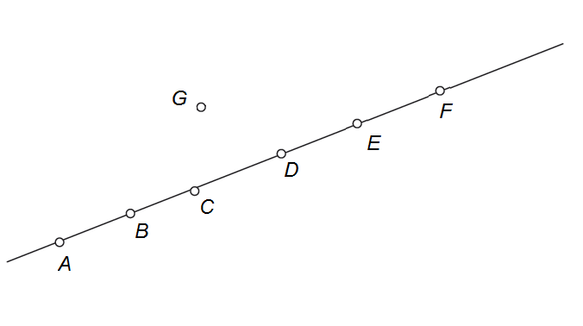
POLUPRAVAC je dio pravca omeđen početnom točkom na jednoj strani, a na drugoj strani nije omeđen.

Točke A, B, C, D, E i F PRIPADAJU pravcu t.
Točke G i N NE PRIPADAJU pravcu t.

ZADATAK : Riješiti RB,a ako želiš i zadatke u RB.
U prilogu je ppt KVIZA pa ponovi uz kviz.

